вФГБОУ ВО «БГПУ» им. М. Акмуллы

Центр развития одаренности школьников

**ЗАДАНИЯ**

**по МАТЕМАТИКЕ**

**для учащихся 6 класса**

**Задача № 1.**

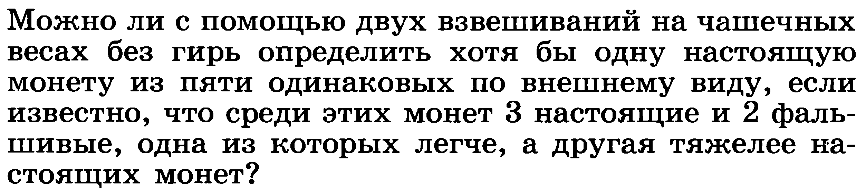

**Задача № 2.**



ВЫПОЛНИЛ

Фамилия: Мусина

Имя: Эвелина

Отчество: Ришатовна

Класс: 6 а

Школа: МБОУ СОШ №7

Город (село): Туймазы

Район: Туймазинский

Ф.И.О. учителя: А.А.Музеяновна

1. За одно взвешивание найти настоящую не удастся, если возникнет неравенство (это легко проверить как в случае, когда на чашках по одной монете, так и в случае, когда их по две) . Укажем, как найти настоящую монету за 2 взвешивания. Взвесим 1 и 2, а потом 3 и 4. Если оба взвешивания дали равенство, то 5 – настоящая. Если оба взвешивания дали неравенство, то монета 5 тоже настоящая. Если же в одном взвешивании было равенство, а в другом неравенство, то настоящая – каждая из двух равных монет.
2. 11111111111111111120